MyRocket - UC03.1.1 - Tela Seleção de Comunidades

| Rede Social feita para desenvolvedores. |
| --- |

|  |  |
| --- | --- |
|  |  |
|  |  |

| **Analista:** | **Matheus Barros** |
| --- | --- |
| **Data de criação:** | *10/11/2021* |
| **Versão atual:** | **1.4** |

**HISTÓRICO DE ALTERAÇÕES**

| **Data** | **Versão** | **Descrição** | **Autor** |
| --- | --- | --- | --- |
| *01/10/2021* | 1.0 | Elaboração da regra de negócio | Paloma Alves e Matheus Barros |
| *05/10/2021* | 1.1 | Mudança e implementação do layout | Davi Souza e Vinicius Rodrigues |

| *10/10/2021* | 1.2 | Novo Layout | Vinicius Rodrigues Vinicius Maia |
| --- | --- | --- | --- |
| *12/10/2021* | 1.3 | Funcionalidade de comunidade | Davi Souza |
| *10/11/2021* | 1.4 | Ajustes do caso de uso UC03.1 | Matheus Barros |

**SUMÁRIO**

**Descrição** **4**

**Características Gerais** **4**

Ações 4

Atores 4

Pré-condições 4

Pós-condições (Garantia de Sucesso) 4

Pós-condições (Garantias Mínimas) 4

**Fluxo de Eventos** **4**

Fluxo principal 4

Fluxo alternativo 4

A1. Navegação não autenticada 4

**Bloco de dados** **5**

**Regras de Negócio** **5**

**Requisitos especiais** **5**

**Protótipo de Interface** **5**

**Diagrama de caso de uso** **6**

**Referências** **7**

# Descrição

*O usuário poderá escolher entre as tecnologias disponíveis apresentadas nas tela de seleção de comunidades.*

# Características Gerais

## Ações

* + 1. Enviar o usuário para a comunidade escolhida;

## Atores

* + 1. Usuários;

## Pré-condições

* + 1. O usuário terá que escolher uma das áreas de atuação na tela principal; [Tela Seleção da Área]

## Pós-condições (Garantia de Sucesso)

* + 1. Ter escolhido uma área de atuação;
    2. Ter escolhido uma das comunidades disponíveis na tela de seleção de comunidades;

## Pós-condições (Garantias Mínimas)

* + 1. Visualização das comunidades existentes e dos posts de cada uma, com limitações;

# Fluxo de Eventos

## Fluxo principal

1. O usuário deve realizar o login no MyRocket;
2. O usuário é redirecionado para a página principal; [Tela Seleção da Área]
3. O usuário escolhe uma das áreas de atuação;
4. Após escolher sua área, o usuário será redirecionado para página de escolha da tecnologia;
5. Ao escolher sua tecnologia, o usuário será redirecionado para aba de comunidades; [Tela de Comunidades]
6. Fim do Fluxo Principal;

## Fluxo alternativo

### A1. Navegação não autenticada

1. O usuário entra no MyRocket;
2. Usuário navega na rede e nas comunidades de forma limitada;
3. Fim do fluxo alternativo.

# Bloco de dados

**Não se aplica**

# Regras de Negócio

**[RN01] – Interação**

Para acesso a todas as ferramentas que o MyRocket oferece, o usuário deve ter uma conta e estar logado na rede social.

**[RN02] – Navegação**

Não é necessário ter uma conta para entrar nas telas de seleção de área, seleção de comunidade e nem de comunidades.

# Requisitos especiais

**não se aplica**

# Protótipo de Interface

**[PI01] -** Tela Seleção de Comunidade

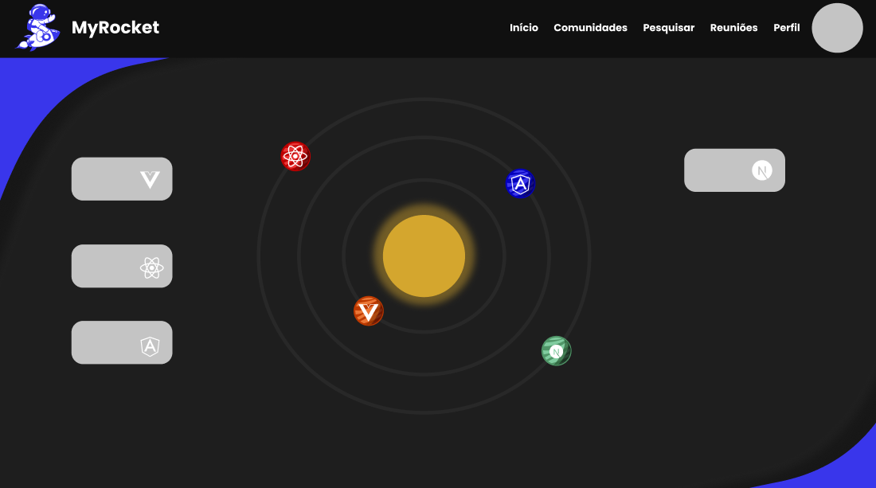

# Diagrama de caso de uso

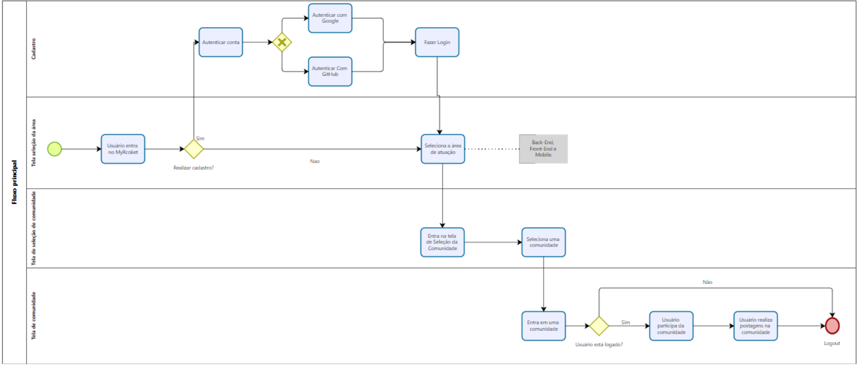

# Referências

UC03.1 Tela Seleção da Área;

UC03.1.1 Tela de Comunidade;